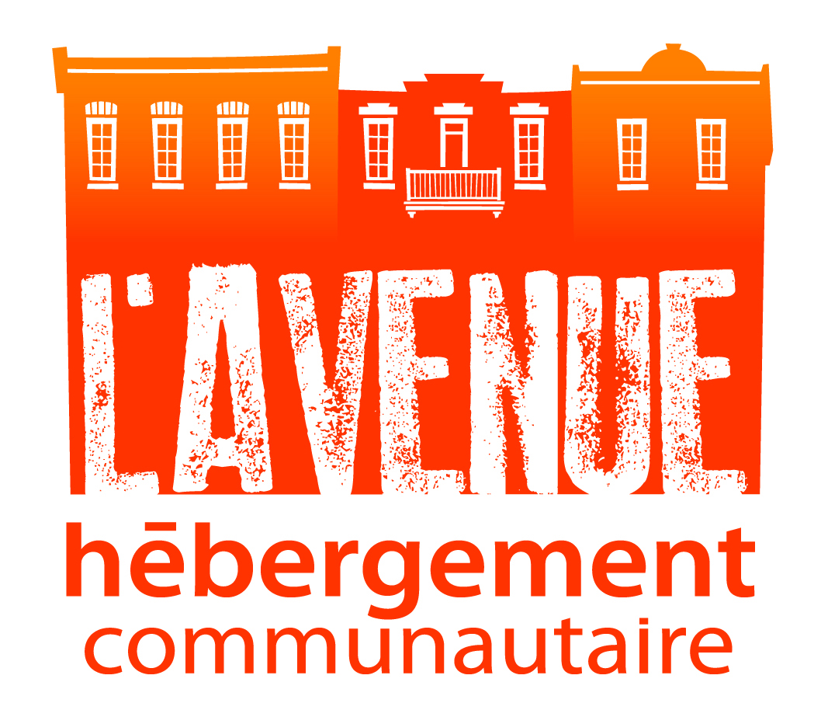

IntervenantE communautaire- Logements supervisés

L’Avenue hébergement communautaire est un organisme qui offre à la fois de l’hébergement court et moyen terme, des logements supervisés et du logement social pour les jeunes, hommes et femmes, en difficulté et/ou sans abri de 18 à 30 ans.
www.lavenuehc.org

Sommaire du poste :
L’Avenue recherche une personne désireuse d’agir à titre de personne ressource aux usagers des logements supervisés nommés les Petites Avenues. Elle accompagne les usagers tout au long du processus d’admission et d’intégration aux logements. Elle agit à titre de modèle pour promouvoir et faire respecter le code de vie et les règles de fonctionnement. Elle s’assure que tous les espaces dont elle a la responsabilité soient correctement rangés, aménagés et bien entretenus.

Responsabilité :
- Soutien individuel aux usagers; accueillir, accompagner et soutenir les usagers
- Soutien collectif; faciliter la communication entre les usagers et d’un bon voisinage
- Informer, mobiliser et inviter les usagers à participer à la vie communautaire de L’Avenue
- Faire des visites régulières pour assurer une bonne organisation et le bon ordre des milieux de vie

Exigences :
- Diplôme d’études collégiales en technique de travail social ou dans une discipline connexe
- Une expérience dans des fonctions similaires, un atout
- Connaissance et intérêt marqué envers le milieu communautaire et la réalité des OBNL
- Permis de conduire valide obligatoire

Conditions de travail :
Salaire déterminé selon l’expérience et la scolarité
REER collectif
Journées personnelles et vacances selon expérience
Environnement de travail avec beaucoup d’autonomie

Horaire régulier de jour et de soir.

4 jours/semaine

Pour information sur L’Avenue hébergement communautaire : www.lavenuehc.org

Veuillez envoyer votre CV à l’attention de François Villemure. Directeur. L’Avenue hébergement communautaire. emploi@lavenuehc.org. Date limite de réception des CV : vendredi 8 juillet 2022. Seules les candidatures retenues seront contactées pour des entrevues.

